**Инструкция по созданию Заказа покупателя в 1С**

При получении от клиента заказа на производство партии бегов, необходимо создать в 1С документ под названием «Заказ покупателя» (далее по тексту – ЗП), в котором отображается базовая информация о заказе и на основании данного документа в дальнейшем создается ряд других документов в 1С, которые позволяют дать задание на производство продукции, оприходование на склад и отгрузку клиенту товара и выписку необходимых бухгалтерских документов по данной заявке от клиента.

Документ ЗП в 1С создается в закладке под названием «Продажи». В открывшемся списке выбираем в одноименном разделе «Продажи» закладку «Заказы покупателей» (рис.1).

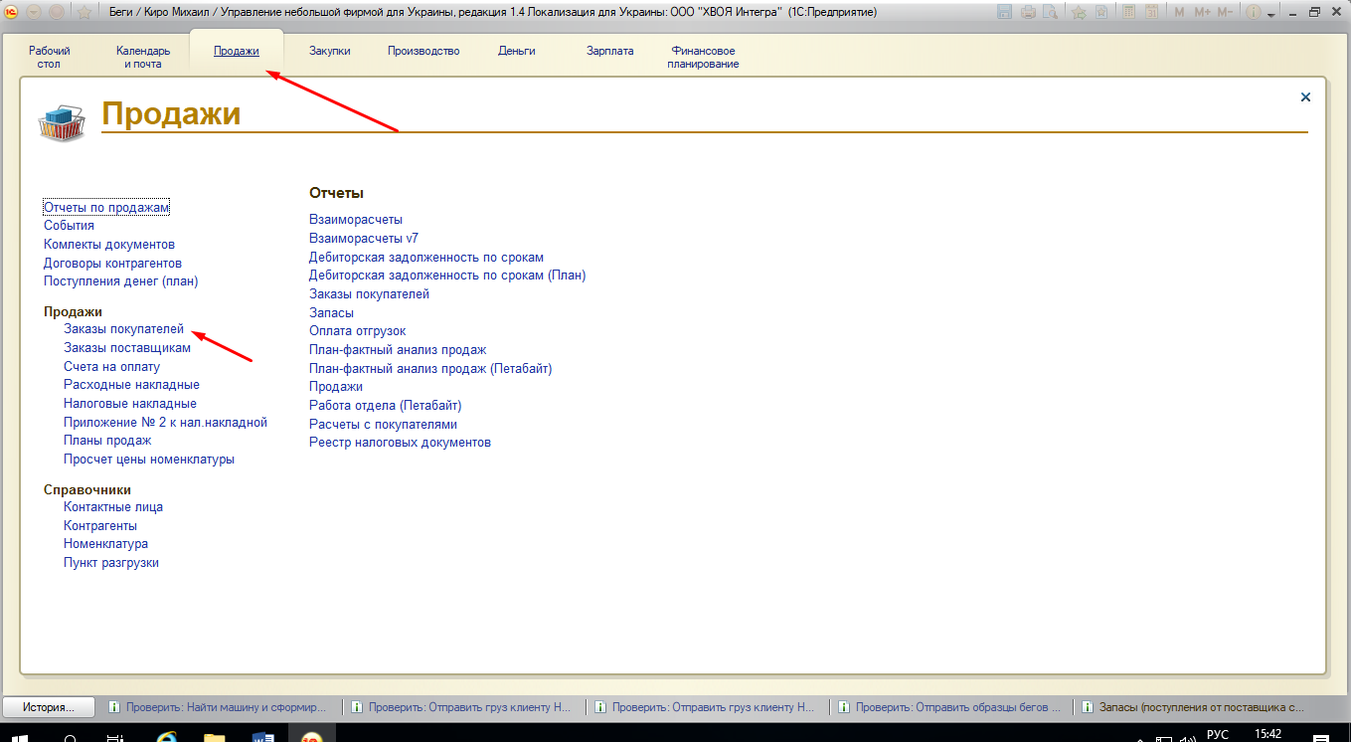

Затем, открыв соответствующую закладку «Заказы покупателей», нажимаем кнопку «Создать», которая расположена в командной строке в левом верхнем углу экрана (с ярлычком «зеленый плюс») (рис.2), после чего откроется окно создания нового ЗП, в котором необходимо будет заполнить все необходимые данные (рис.3).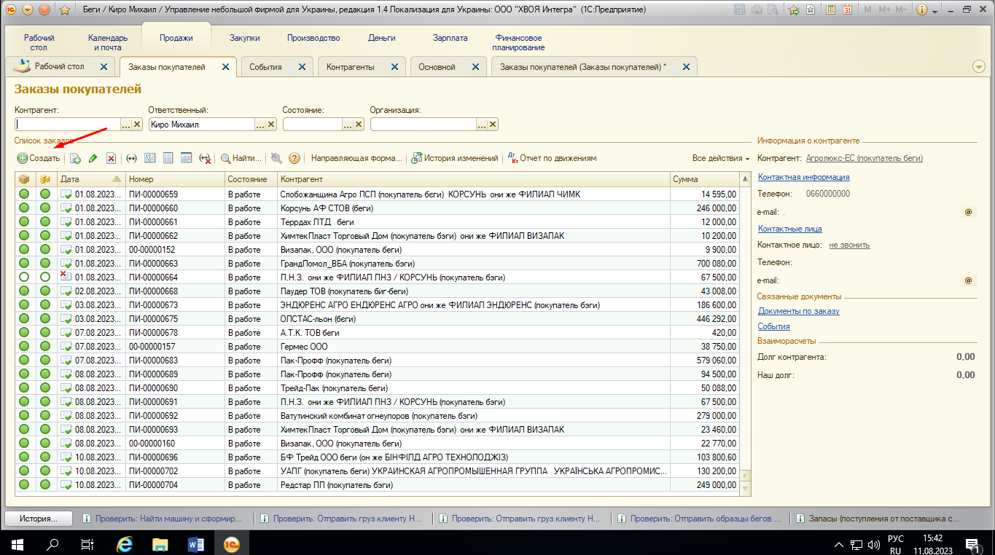

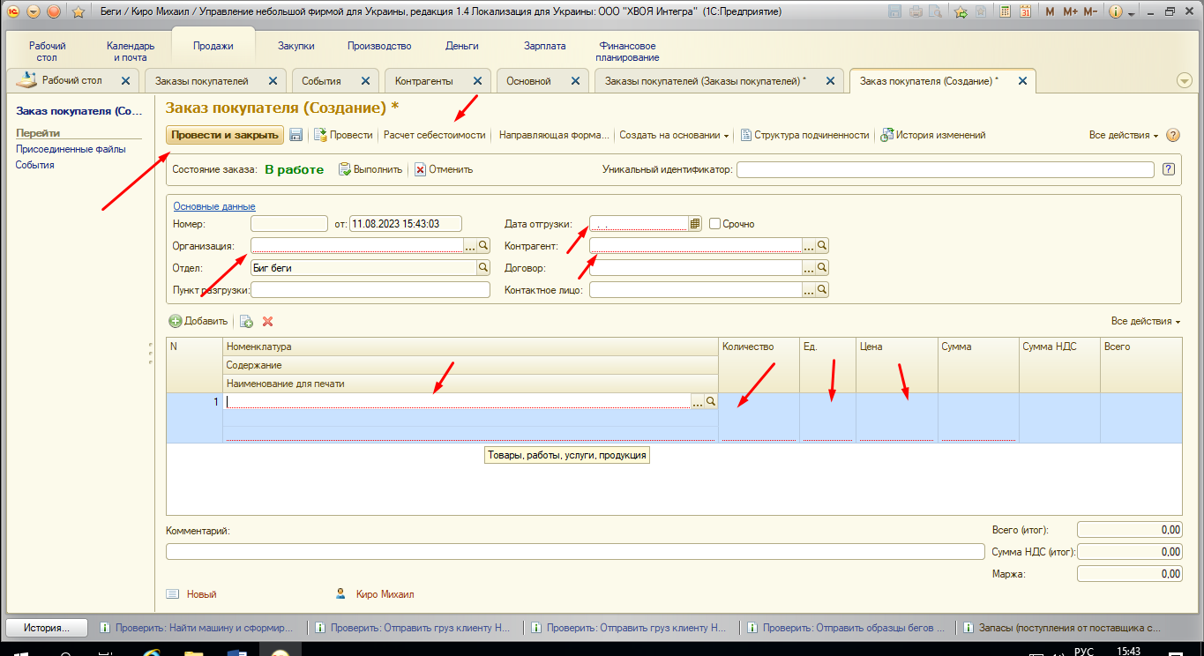

В верхней части открытого окна необходимо заполнить все поля, которые отмечены внизу красным пунктиром. В частности:

1. В строке «Организация» указываем либо «Войченко 2», если продажа товара будет осуществляться за наличный расчет, либо название текущего юридического лица, от которого мы осуществляем торговлю на данный момент, если продажа будет осуществляться по безналичному расчету (на момент написания шляпы, действующим юридическим лицом является «ПАК ИНДУСТРИЯ»).
2. В сроке «Дата отгрузки» указываем дату, когда товар должен быть готов на производстве и может быть физически отгружен клиенту.
3. В графе контрагент указываем название клиента (выбираем из списка клиентов, путем нажатия в правой части строчки кнопки «…»).

В нижней части данного окна нажимает кнопку «Добавить» (обозначена ярлыком «зеленый крест») и в появившейся строчке выбираем номенклатуру товара путем нажатия в правой части строчки кнопки «…». Затем поочередно заполняем последующие колонки «Количество» (количество товара), «Ед.» (после выбора номенклатуры подтянется автоматически), «Цена» (указываем цену товара с НДС (примечание: цена должна быть обязательно такой, чтобы при делении на цифру «6» в полученном ответе появлялась цифра с максимум двумя знаками после запятой»)), «Сумма НДС» (подтянется автоматически), «Всего» (подтянется автоматически).

Если позиций товара несколько, то каждую последующую позицию нужно добавлять аналогично нажав кнопку «Добавить» и повторив тот же алгоритм действия по заполнению строки товара уже с данными именно этой позиции (ее номенклатурой, ценой и т.д.

После заполнения этой формы, необходимо нажать в верхней командной строке кнопку «Расчет себестоимости» и откроется закладка, указанная на рисунке 4.

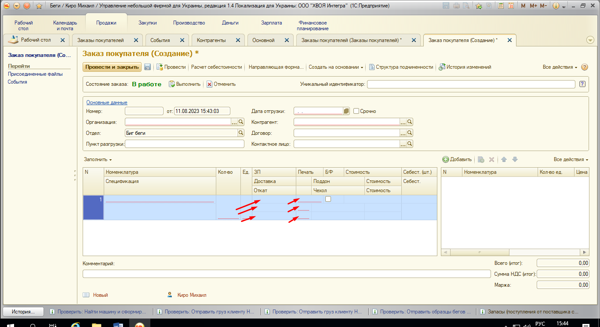

В нижней части окна поменяется таблица, которую также необходимо заполнить, чтобы можно было рассчитать себестоимость продаваемого товара. Для этого нужно нажать кнопку «Заполнить», которая находится в левой части середины окна. В результате нажатия будут заполнены строки левой и правой части нижней таблицы с указанием расходных материалов и окон для заполнения стоимости работ, доставки и т.д.

Для заполнения этих строк необходимо:

1. В левой части таблицы заполнить ячейки «ЗП» (указав расценку по работам), доставку (если доставка осуществляется за наш счет, то указать стоимость доставки – уточнить по возможной стоимости доставки у логиста), «Откат» (если клиент получает бонус за заказ), «Стоимость печати» (если есть логотип, то вносим 4,70грн при односторонней печати или 5,90грн при двухсторонней печати), «Поддон» (если товар едет на поддоне), «Чехол», если товар упаковывается в специальные полиэтиленовые чехлы или оборачивается стрейчем (примечание: все отгрузки курьерскими службами запаковываются подобным образом)).
2. В правой части таблицы заполняются в каждой строчке материалов текущая стоимость материала (например, цена за килограмм ткани, за единицу вкладыша, за 1м тесьмы и т.д.)

Все указанные выше заполнения осуществляются из расчета на одну единицу товара (например, доставку пишем не общую на партию, а сколько получается на 1шт товара).

В нижней части окна есть строка «Комментарий», в которой можно указать какие-либо дополнительные сведения, которые могут быть полезны для понимания заказа (какие-то особенности, напоминание на будущее о каких-то нюансах или что-либо еще, что может быть полезно, как дополнительная информация.

После заполнения всех указанных граф и окон, описанных выше, необходимо нажать кнопку «Провести», которая находится в верхней левой части окна в командной строке. После этого ЗП считается созданным и на его основе можно далее создавать другие документы в 1С, которые будут прямо связаны с этим заказом.